追本溯源-绩效管理可以很简单
培训时间：2024年05月13-14日 苏州
课程费用：4200元（含培训费、资料费）。
课程背景：
企业要保障发展战略和经营目标的实现，必须将经营目标及责任依次传递到企业各阶层，同时对各部门和个人的工作结果和工作过程进行有效的掌控，通过绩效目标制定、绩效辅导、绩效评议、绩效反馈与面谈以及绩效结果应用这一系统完整的循环，运用参与、沟通、辅导、分析、改进、激励等有效手段促进组织与个人绩效的提升。老师将依托丰富的绩效体系搭建、绩效管理实战经验，为企业管理者分享实战、实用、实效、精简的绩效管理策略与方法。
本课程通过对绩效管理四部曲的深度认知与实践演练，让管理者意识到绩效管理的意义和价值，并掌握切实有效的目标制定、绩效辅导、绩效沟通工具和方法，提升员工绩效，打造高绩效团队。
课程收益：
● 使管理者深度认知绩效管理的战略性意义，明确自身的绩效管理责任和角色定位；
● 熟悉绩效管理的规范流程、操作步骤和管理细节；
● 掌握绩效目标制定的方法；
● 学会以正确的理念和科学的方法对下属进行绩效辅导、考核与面谈。
课程时间：2天，6小时/天
课程对象：企业管理者，企业HR
课程方式：游戏、视频、案例、讨论、理论、角色扮演、实操练习
课程模型：
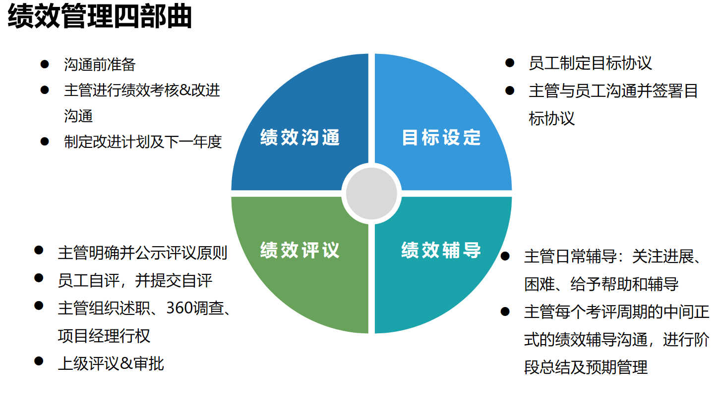
课程大纲
第一讲：认识绩效管理
一、绩效管理再认识——绩效管理的杠杆模型
二、绩效管理的目的
1. 组织层面——落地企业战略目标
案例分享：华为战略型绩效管理体系
2. 个人层面——实现个人能力提升
三、绩效管理常见误区
1. 绩效管理是人力资源的事
2. 绩效管理=绩效考核
3. 目标=指标
4. 绩效辅导=绩效指导
5. 绩效沟通=结果告知
四、绩效管理的本质
案例分享：小米去KPI
五、绩效管理实施基本流程
1. 目标制定
2. 绩效辅导
3. 绩效评议
4. 绩效沟通
第二讲：目标制定
一、目标管理常用工具
目标管理工具演变及主流工具——MBO、KPI、平衡计分卡、OKR
二、组织目标分解
组织目标分解常用工具——BSC、价值树、鱼骨图
演练：组织目标分解到个人目标
三、个人目标制定
1. 定义目标
2. 衡量目标
3. 对齐目标
4. 挑战目标
演练：现场制定个人年度绩效目标
第三讲：绩效管理的支点——沟通
1. 如何如D型员工面谈
2. 如何如I型员工面谈
3. 如何如S型员工面谈
4. 如何如C型员工面谈
案例研讨：
1）案例中主管和员工的DISC风格？
2）员工DISC风格的典型特点是什么？沟通策略该如何设计？
3）现场演练
第四讲：绩效辅导
一、绩效辅导渠道
二、绩效辅导三环节
——准备、沟通、跟踪
三、绩效辅导策略——四象限绩效辅导策略
1. 教练型
2. 指导型
3. 授权型
4. 支持型
四、绩效辅导工具
1. 教三练四
2. GROW工具
案例模拟：应用GROW工具，模拟绩效辅导案例
第五讲：绩效评议
一、绩效评议评什么？
二、绩效评议流程
1. 员工自评
2. 主管初评
3. 集体评议
4. 最终审核
三、绩效评议要点——公平、公正、公开
第六讲：绩效面谈
一、绩效面谈工具
1. 正向激励——BIA
2. 负向改进——BIC
二、绩效面谈的步骤
三、绩效面谈常见问题
第七讲：绩效结果应用
一、激活价值创造要素
1. 理论基础-双因素理论
2. 正确理解薪酬体系
案例分享：华为薪酬结构解读
二、绩效结果在薪酬管理中的运用
1. 个人层面应用
2. 组织层面应用
报名详情：
培训费：4200元（含资料费、午餐费、专家演讲费）；住宿统一安排，费用自理；
报名方法：请填好报名表，传真或E-mail至我司或者直接网络报名，我司于培训前一周发《报到通知书》，通知您关于报到的相关事宜。
培训当天请携带《报到通知书》和个人名片办理报到手续。
付款方式：请于培训一周前把款项汇入我司帐号，把汇款底单传至我司，培训发票统一在报到时交付。

联系方式：中企联企业培训网
咨询电话：010-62885261
联 系 人：潘洪利 13051501222
电子邮箱：phL568@163.com
网 址：www.zqLpx.com

报名回执

单位名称
发票抬头
公司地址
联系人 |  | 电话 |  |  | 手机
职务 |  | 传真 |  |  | E-mail
参会人数： 人 |  | 参会费用： 元 |  |  | 付款方式：□课前转帐 □现金
酒店预订委托 |  | □是 标双 间 标单 间
参加  学员  名单 | 姓名 | 职务 |  | 手 机 | E-mail

